클래스 구조 설계서
Class Structure Design
Unity Car Interior & Exterior Customizer
항목 | 내용
팀 이름 | HK
작성자 | 임현진, 문강호
문서 버전 | v0.2
작성일 | 2026.10.07
기준 문서 | 소프트웨어 요구사항 명세서 v0.1 (2026.10.06)

개정 이력
버전 | 날짜 | 변경자 | 변경 내용 | 변경 사유
v0.1 | 2026.10.07 | 문강호 | 클래스 구조 초안 작성 | 최초 작성
v0.2 | 2026.10.07 | 문강호 | 클래스 다이어그램을 UML 표기로 재작성 (개요 1장 + 상세도 5장) | UML 매뉴얼 형식 반영

목차
개정 이력 1
목차 1
1. 개요 1
1.1 목적 1
1.2 설계 방향 1
1.3 요구사항 번호 기준 1
2. 전체 구조 1
2.1 계층과 클래스 목록 1
2.2 클래스 다이어그램 1
2.3 기존 스크립트와의 대응 1
2.4 SRS 부록 A.3 구성안과의 대응 1
3. 클래스 상세 1
3.1 핵심 · 데이터 1
3.2 옵션 적용 1
3.3 카메라 1
3.4 인터랙션 1
3.5 UI 1
3.6 환경 1
4. 주요 동작 흐름 1
4.1 시작 초기화 (FR-01) 1
4.2 옵션 선택 (FR-04 ~ FR-08, FR-12) 1
4.3 옵션 초기화 (FR-13) 1
4.4 카메라 모드 전환 (FR-02, FR-14) 1
4.5 도어·창문 (FR-10, FR-11) 1
5. 씬 구성 예시 (Hierarchy) 1
6. 요구사항 추적표 1
7. 확인 필요 사항 1
8. 코딩 규칙 1

※ Word에서 목차를 우클릭 → 필드 업데이트를 하면 페이지 번호가 채워진다.

1. 개요

1.1 목적
본 문서는 소프트웨어 요구사항 명세서(SRS) v0.1을 구현하기 위한 Unity 스크립트(클래스) 구조를 정의한다. 클래스 목록, 클래스 간 관계, 각 클래스의 책임과 주요 필드·공개 메서드, 각 클래스가 담당하는 요구사항을 기술한다. 구현 코드는 포함하지 않는다.

1.2 설계 방향
연습 단계에서 작성한 17개 스크립트와 같은 수준과 분위기를 유지한다. 새로 도입하는 개념은 요구사항을 만족하는 데 꼭 필요한 것(추상 부모 클래스 2개, C# 이벤트 1개)으로 제한한다.
- 씬에 배치한 MonoBehaviour 컴포넌트를 Inspector에서 연결해 사용한다.
- ConfiguratorManager 싱글톤이 초기화 순서를 조율하고 옵션 선택을 각 Switcher로 전달한다 (SRS 2.1).
- 선택지 데이터는 ScriptableObject 에셋으로 만든다. 옵션 추가는 에셋 추가로 끝나게 한다 (NFR-06).
- 클래스 하나는 한 가지 일만 한다. 같은 일을 하는 카테고리는 같은 스크립트를 여러 오브젝트에 붙여 쓴다 (기존 PartSwitcher 방식).
- 옵션 Prefab은 시작 시 한 번만 생성하고, 이후 전환은 SetActive로 처리한다 (SRS 2.4 성능).
- Material은 sharedMaterial(s) 교체만 사용하고 실행 중에 새로 만들지 않는다 (NFR-09).
- 연습 SRS v0.2 부록 A.5에서 확인한 코드 문제는 새 구조에서 반복하지 않는다. 각 클래스의 "설계 메모"에 반영 내용을 적었다.

1.3 요구사항 번호 기준
SRS v0.1의 3.1 기능 요구사항 목록(FR-01 ~ FR-14)과 3장 상세 명세의 번호가 서로 다르다. 본 문서는 3.1 목록 번호를 기준으로 한다. 차이는 7장 확인 필요 사항에 정리했다.
ID | 요구사항 (SRS 3.1) | 우선순위
FR-01 | 3D 차량 표시 | Must
FR-02 | 차량 회전 | Must
FR-03 | 확대·축소 | Must
FR-04 | 외장 색상 변경 | Must
FR-05 | 실내 색상·재질 변경 | Must
FR-06 | 시트 옵션 선택 | Must
FR-07 | 휠 옵션 선택 | Should
FR-08 | 유리 색상·투명도 변경 | Could
FR-09 | 조명 제어 | Could
FR-10 | 도어 열기·닫기 | Should
FR-11 | 창문 열기·닫기 | Could
FR-12 | 현재 선택 상태 UI 표시 | Must
FR-13 | 옵션 초기화 | Should
FR-14 | 카메라 모드 전환 (내부 카메라, 회전) | Must

2. 전체 구조

2.1 계층과 클래스 목록
클래스 23개와 enum 1개로 구성한다. 스크립트 폴더는 계층 이름을 따른다.
계층 (폴더) | 클래스 | 역할 요약
핵심  Scripts/Core | ConfiguratorManager  OptionCategory (enum) | 총괄 매니저, 카테고리 구분값
데이터  Scripts/Data | OptionData (abstract)  OptionChoice  MaterialChoice | 선택지 ScriptableObject
옵션 적용  Scripts/Options | OptionSwitcher (abstract)  PartSwitcher  MaterialSwitcher  PaintTargets | 선택된 옵션을 차량에 적용
카메라  Scripts/Camera | CameraViewController  OrbitCamera  TurntableCamera  InteriorCamera | 카메라 모드·프리셋·조작
인터랙션  Scripts/Interaction | InteractionController  DoorController  WindowController  LightController | 도어·창문·조명
UI  Scripts/UI | OptionButton  OptionButtonSpawner  CategoryMenuController  ButtonHighlightGroup  SelectionStatusDisplay  SlidePanelToggle | 버튼, 메뉴, 상태 표시
환경  Scripts/Environment | SkyboxRotator | 배경 연출 (선택)

2.2 클래스 다이어그램
UML 클래스 다이어그램 매뉴얼의 표기를 따른다. 1장은 클래스와 관계만 그린 개념 단계 개요이고, 2 ~ 6장은 속성과 메소드까지 적은 명세 단계 상세도이다. 원본 이미지는 design/uml 폴더에 따로 있다.
표기 | 의미
클래스 박스 | 맨 위 검은 칸 = 이름(필수), 가운데 칸 = 속성, 아래 칸 = 메소드. 비어 있는 칸은 생략한다.
+ - # | public, private([SerializeField] private 포함), protected
속성 · 메소드 | 속성: {접근제어자} {이름}: {타입}, 메소드: {접근제어자} {이름}({파라미터 타입}): {반환 타입}
밑줄 / {readonly} | static / 읽기 전용 속성 ({ get; private set; } 또는 get만 있는 속성)
[*] / [0..1] | 개수 미정 배열 · List / 연결하지 않아도 되는 선택 참조
«abstract» + 기울임꼴 | 추상 클래스와 추상 멤버
«enumeration» «singleton» «ScriptableObject» «Serializable» | 스테레오 타입
점선 박스 | 다른 상세도에 있는 클래스 (참고용)
실선 + 열린 화살표 | 연관: 필드로 참조
점선 + 열린 화살표 | 의존: Instance(static) 호출, 오브젝트 켜고 끄기 등 필드가 아닌 사용
실선 + 빈 삼각형 | 상속
실선 + 빈 마름모 | 집합: Inspector 배열로 묶지만 각자 독립된 오브젝트
실선 + 채운 마름모 | 합성: 중첩 클래스처럼 전체에 속한 부분

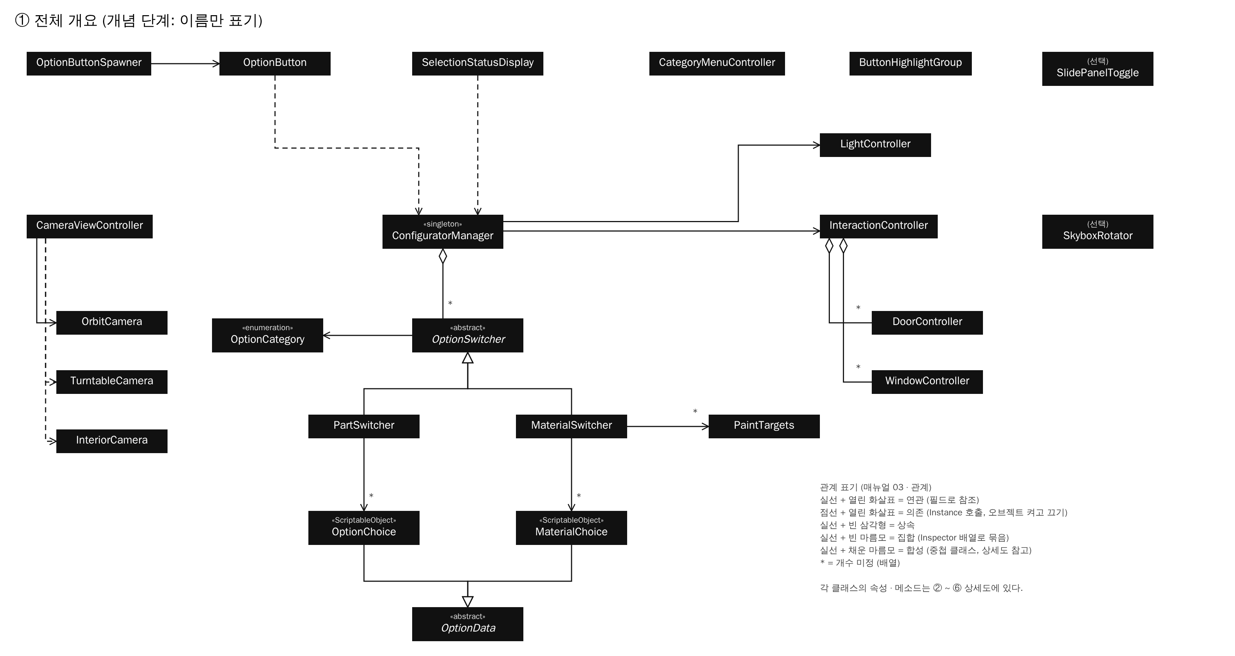

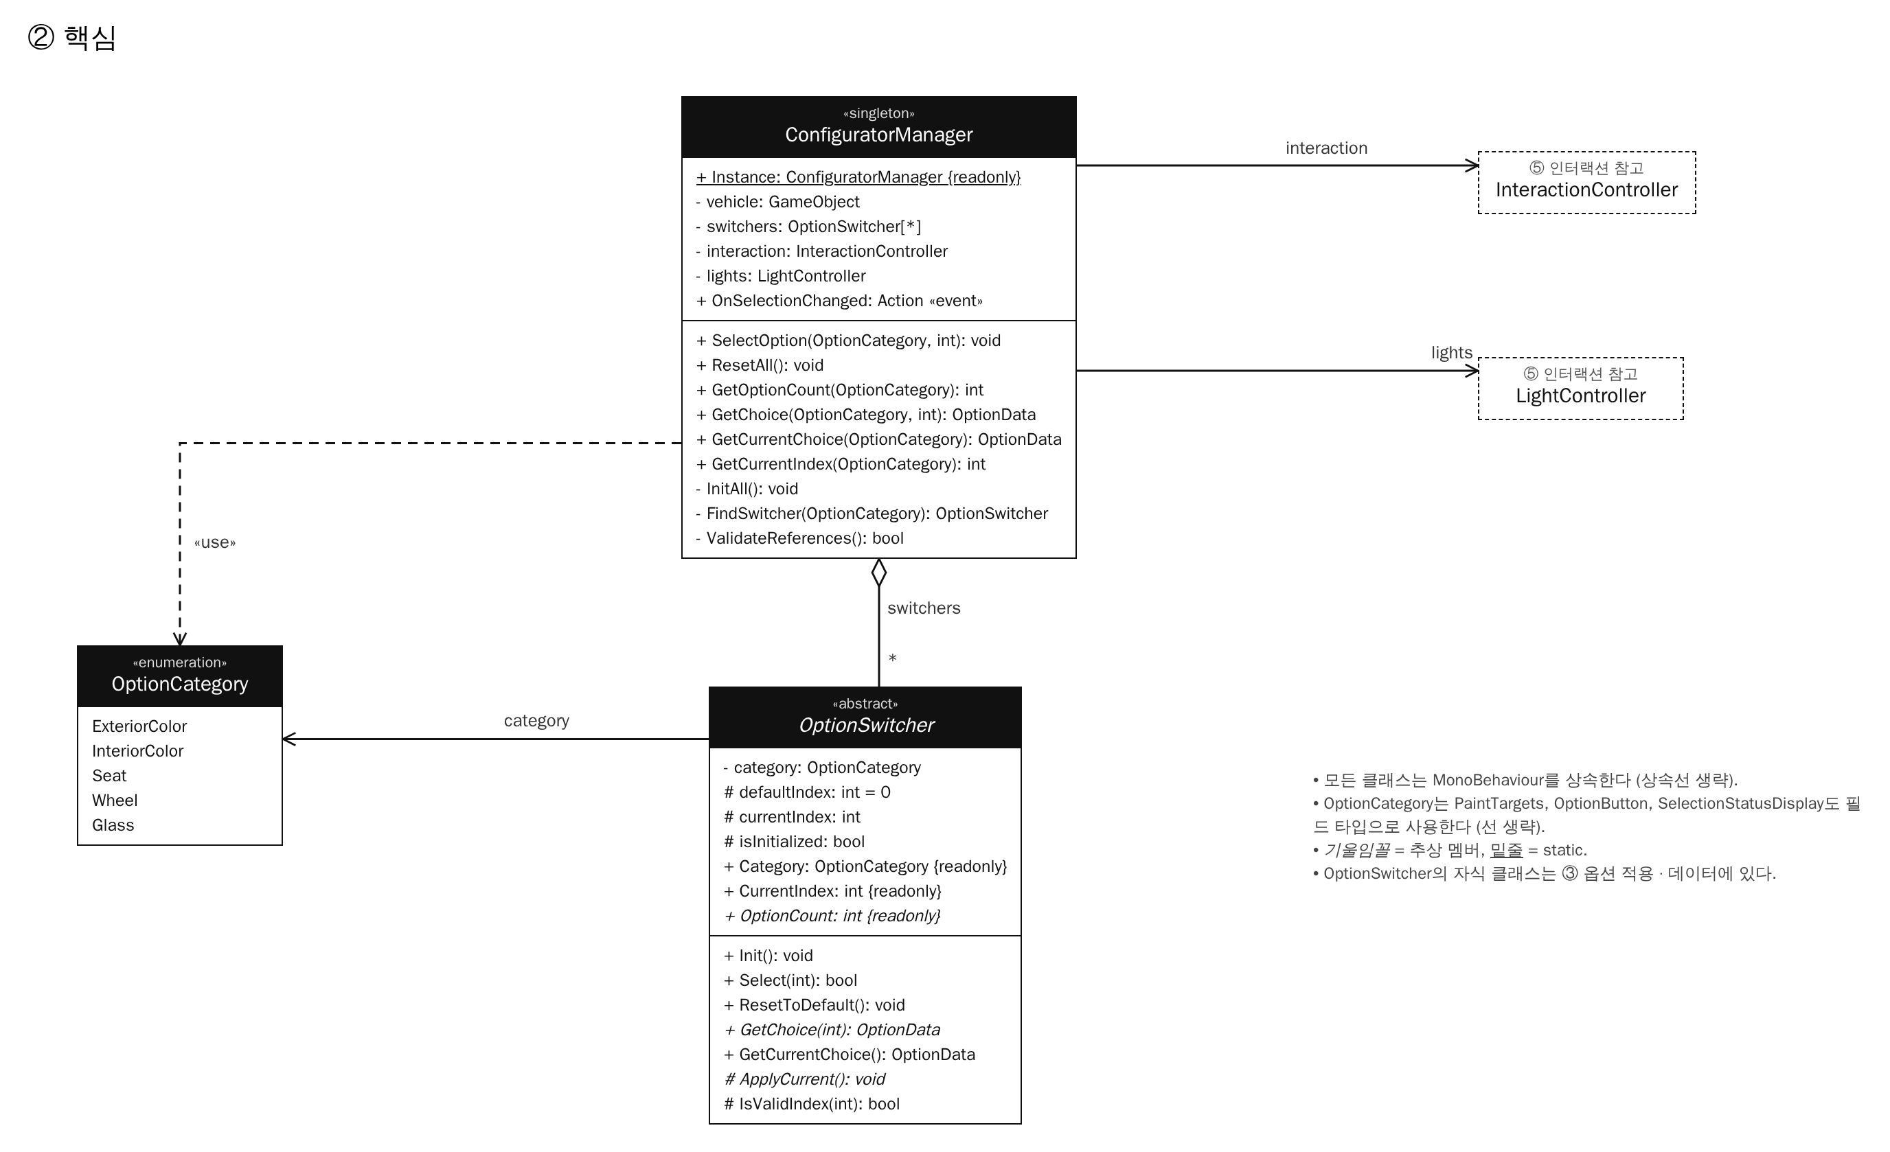

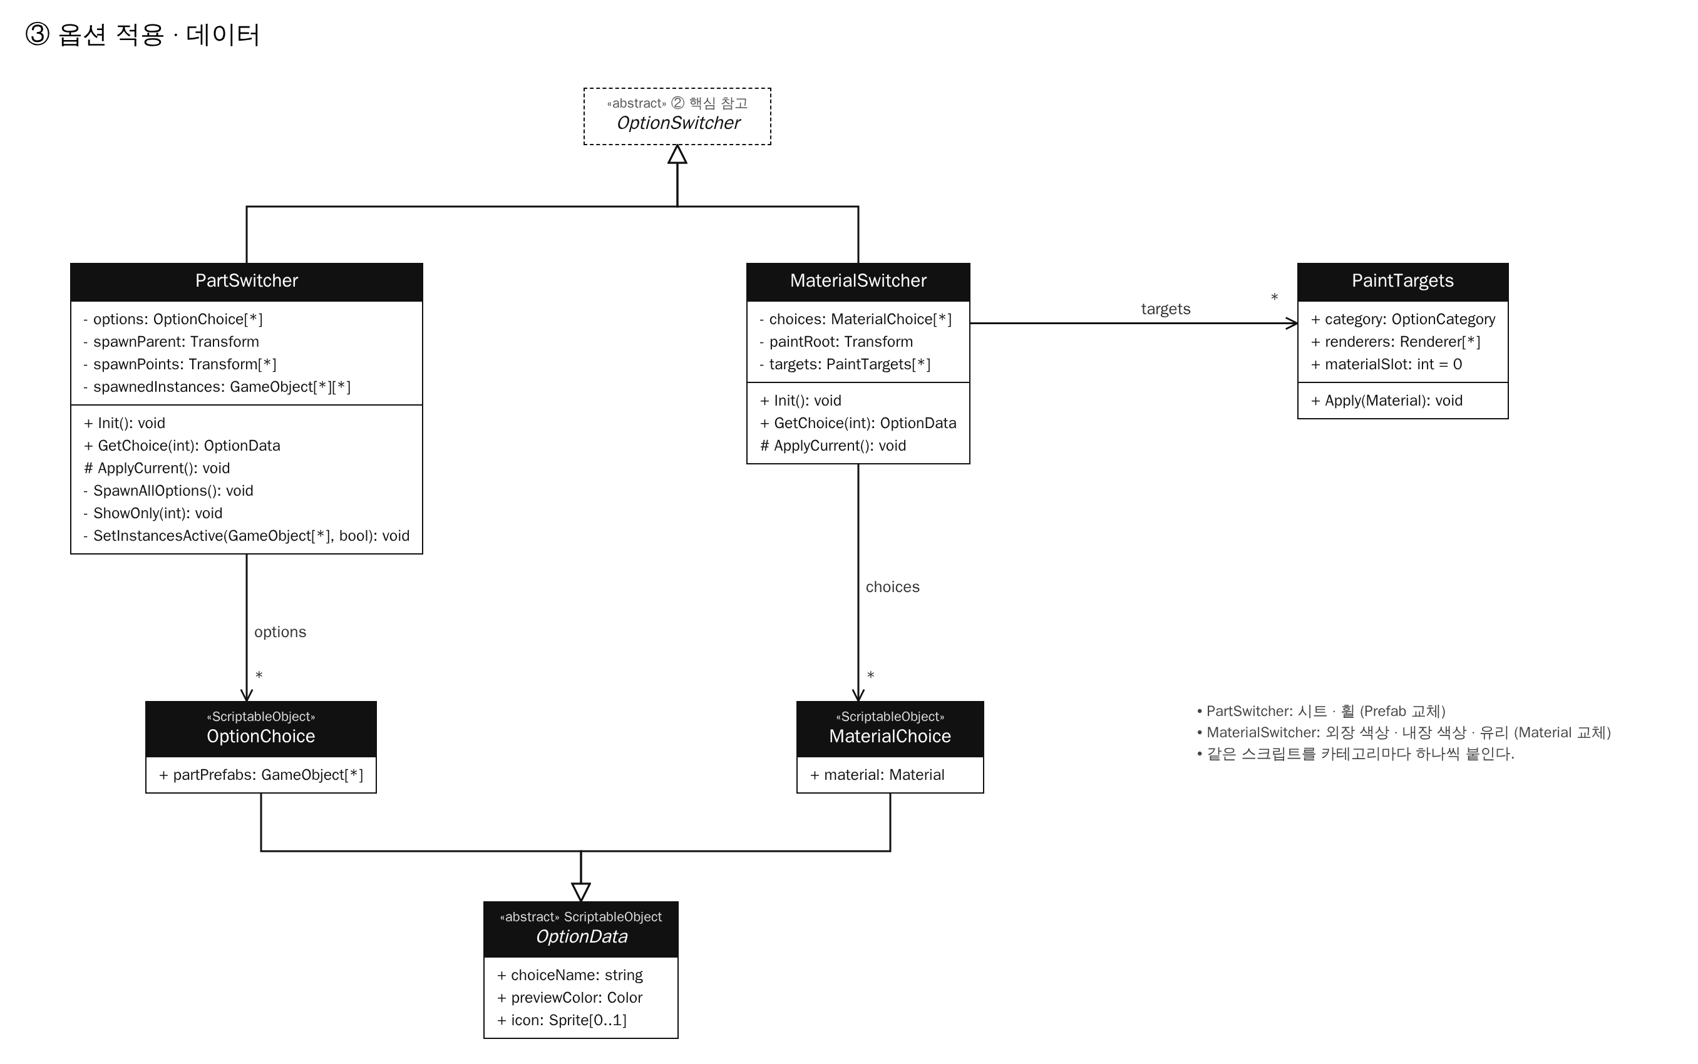

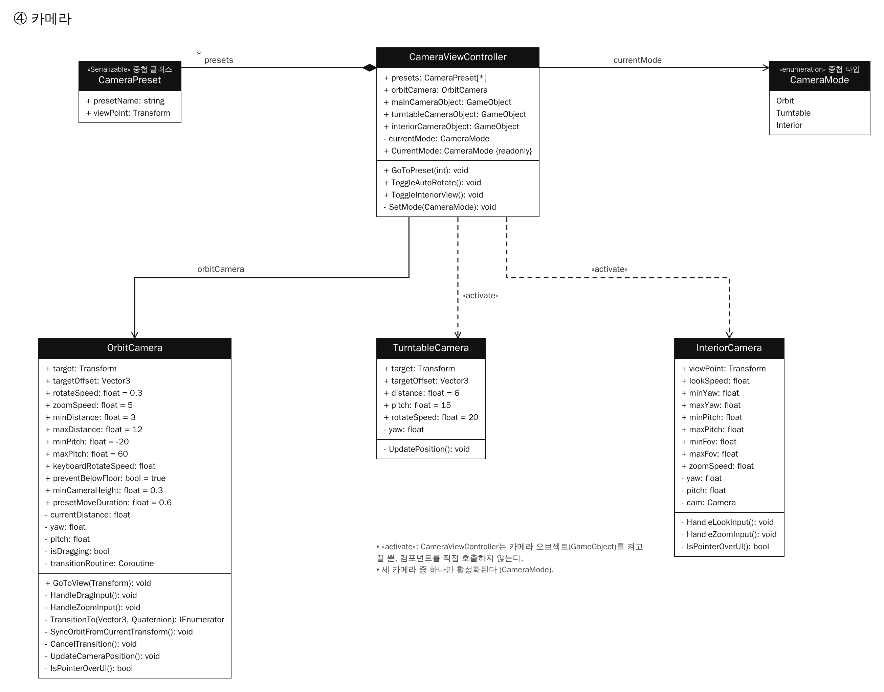

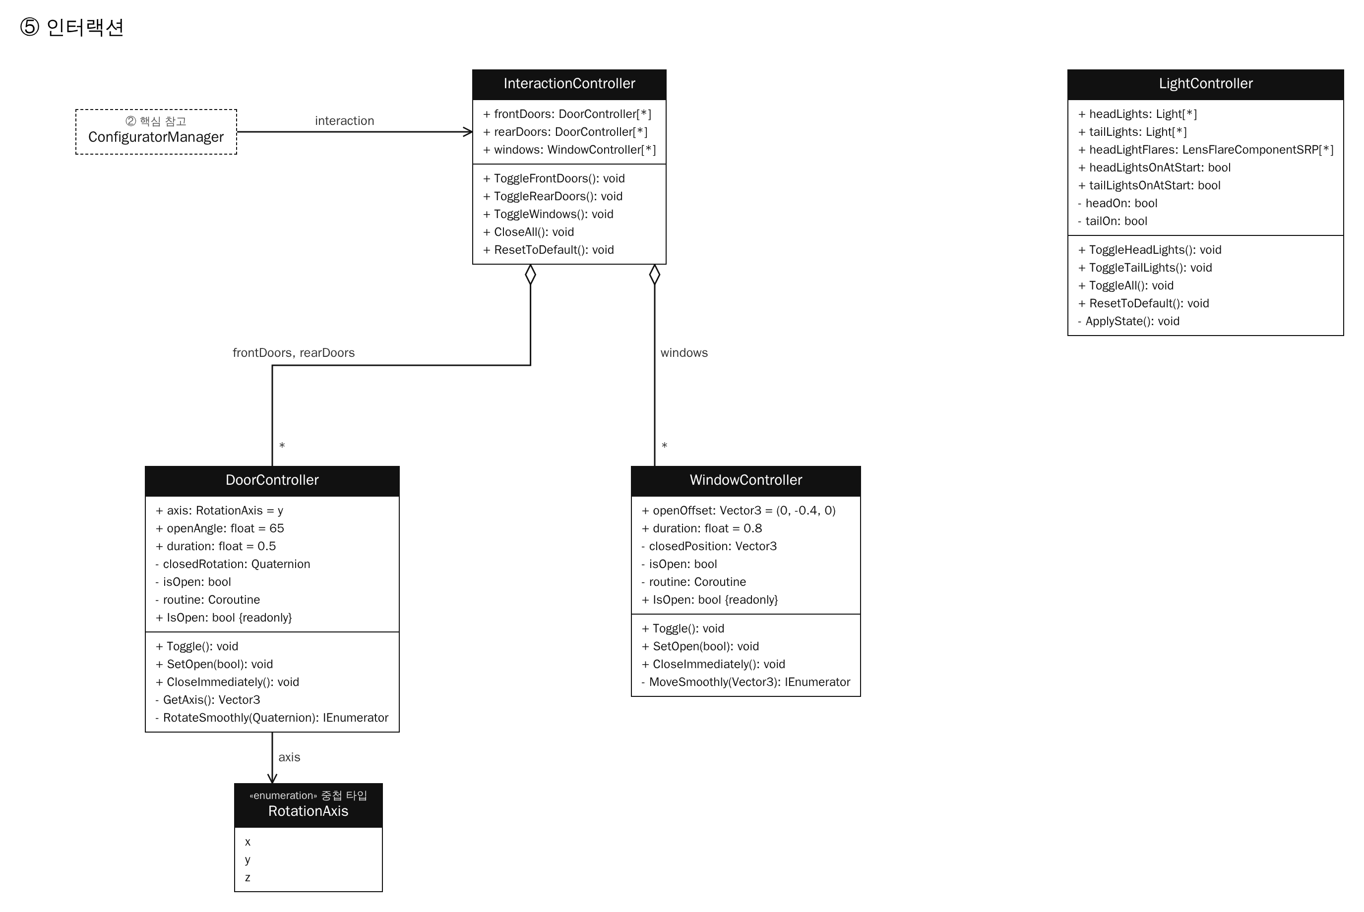

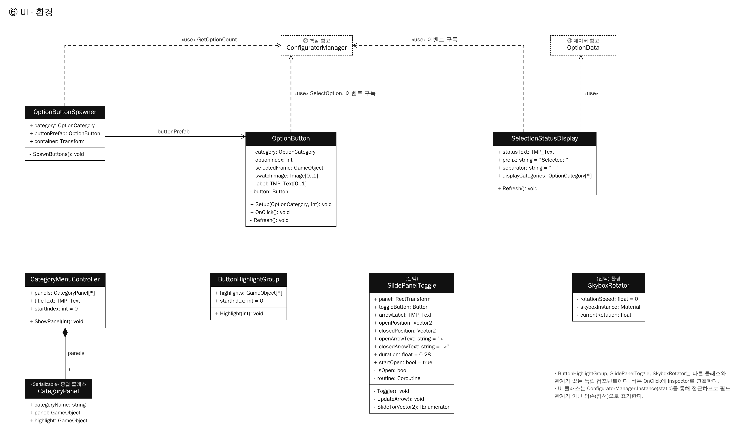

2.3 기존 스크립트와의 대응
기존 스크립트 (17개) | 새 설계 | 변경 내용
ConfiguratorManager | ConfiguratorManager | Switcher 배열 + 카테고리로 선택 전달, 이벤트 알림, ResetAll 추가
OptionChoice | OptionChoice | 공통 부모 OptionData 상속
PartSwitcher | PartSwitcher | 공통 부모 OptionSwitcher 상속, 범위 검사 일원화, spawnPoints 추가
ColorSwitcher | MaterialSwitcher | 외장·내장·유리 공용으로 일반화, MaterialChoice 사용
PaintTargets | PaintTargets | category, materialSlot 추가
CameraViewController | CameraViewController | 실내 카메라 모드 추가 (3개 모드)
OrbitCamera | OrbitCamera | 프리셋 이동 취소 버그 수정, 키보드 회전
TurntableCamera | TurntableCamera | 변경 없음
DoorController | DoorController | SetOpen 공개, 즉시 닫기 추가
VehicleLightsToggle | LightController | 전조등·후미등 분리, 시작 상태 적용
UIButtonBinder | OptionButton | 선택 표시·미리보기, 클릭 시 null 확인
SelectionStatusDisplay | SelectionStatusDisplay | 이벤트 구독, 모든 카테고리 한 줄 표시
CategoryPanelController | CategoryMenuController | 새 화면의 좌측 메뉴용으로 다시 사용
SlidePanelToggle | SlidePanelToggle | 선택 사항으로 유지
SkyboxRotator | SkyboxRotator | 선택 사항으로 유지
DoorAttachmentBinder | (제거) | 새 SRS에 트림 교체가 없음. 도어 트림 색상은 도어 하위 Renderer에 PaintTargets를 붙이면 도어와 함께 움직인다
DoorAttachmentMarker | (제거) | 위와 같음
(없음) | OptionCategory, OptionData, MaterialChoice, OptionSwitcher, InteriorCamera, InteractionController, WindowController, OptionButtonSpawner, ButtonHighlightGroup | 신규

2.4 SRS 부록 A.3 구성안과의 대응
SRS A.3의 스크립트 이름은 카테고리마다 클래스를 따로 만드는 구성이다. 기존 스크립트처럼 "같은 스크립트를 여러 오브젝트에 붙이는" 방식이 옵션 추가에 유리하므로(NFR-06, NFR-10) 아래와 같이 대응한다.
SRS A.3 구성안 | 본 설계
ConfiguratorManager.cs | ConfiguratorManager
OptionChoice.cs | OptionChoice (+ OptionData, MaterialChoice)
CarCameraController.cs | CameraViewController + OrbitCamera, TurntableCamera, InteriorCamera
CarCustomizationManager.cs | ConfiguratorManager에 통합 (매니저가 둘이면 역할이 겹침)
ExteriorColorController.cs | MaterialSwitcher (category = ExteriorColor)
InteriorController.cs | MaterialSwitcher (category = InteriorColor)
SeatOptionController.cs | PartSwitcher (category = Seat)
WheelOptionController.cs | PartSwitcher (category = Wheel)
DoorController.cs | DoorController (+ InteractionController)
WindowController.cs | WindowController
LightController.cs | LightController
UIManager.cs | OptionButton, CategoryMenuController, SelectionStatusDisplay 등으로 분리
OptionResetController.cs | ConfiguratorManager.ResetAll() (초기화 버튼 OnClick에 직접 연결)

3. 클래스 상세
각 표의 시그니처는 설계 수준의 형태이며, 구현 시 이름은 유지하고 세부 타입은 조정할 수 있다. Unity 이벤트 함수(Awake, Start 등)는 특별한 역할이 있을 때만 적었다.

3.1 핵심 · 데이터

ConfiguratorManager
파일 | Scripts/Core/ConfiguratorManager.cs
종류 | MonoBehaviour, 싱글톤, [DefaultExecutionOrder(-100)]
출처 | 기존 ConfiguratorManager 개선
책임 | 씬에 하나만 존재하는 총괄 매니저. 시작 시 초기화 순서를 조율하고, UI에서 온 옵션 선택을 카테고리에 맞는 Switcher로 전달한다. 선택이 바뀌면 OnSelectionChanged 이벤트로 UI에 알리고, 초기화(Reset) 요청 시 모든 옵션·도어·창문·조명을 기본 상태로 되돌린다.
주요 필드 | public static ConfiguratorManager Instance { get; private set; } — 싱글톤 인스턴스 (외부는 읽기만)  [SerializeField] GameObject vehicle — 씬에 배치된 차량 Prefab 인스턴스. 비어 있으면 오류 후 초기화 중단  [SerializeField] OptionSwitcher[] switchers — 외장 색상·내장 색상·유리·시트·휠 Switcher 목록  [SerializeField] InteractionController interaction — 초기화 시 도어·창문 닫기용  [SerializeField] LightController lights — 초기화 시 조명 기본 상태 복원용  public event System.Action OnSelectionChanged — 선택이 바뀌었음을 UI에 알리는 이벤트
공개 메서드 | void SelectOption(OptionCategory category, int index) — 해당 카테고리 Switcher에 선택을 전달하고, 성공하면 이벤트 발생  void ResetAll() — 모든 옵션 기본값, 도어·창문 닫힘, 조명 기본 상태로 복원 후 이벤트 발생  int GetOptionCount(OptionCategory category) — 카테고리의 선택지 개수 (버튼 자동 생성용)  OptionData GetChoice(OptionCategory category, int index) — index번째 선택지 데이터  OptionData GetCurrentChoice(OptionCategory category) — 현재 선택된 선택지 데이터 (상태 표시용)  int GetCurrentIndex(OptionCategory category) — 현재 인덱스. 카테고리가 없으면 -1  private void InitAll() / FindSwitcher(category) / ValidateReferences() — 초기화 순서 조율, 카테고리로 Switcher 찾기, 참조 검사
관련 요구사항 | FR-01, FR-04 ~ FR-08, FR-12, FR-13, NFR-05, NFR-06, NFR-10
설계 메모 | 이전 버전은 trimSwitcher·wheelSwitcher·colorSwitcher를 변수로 하나씩 들고 카테고리마다 Select 함수를 따로 두었다. 새 설계는 Switcher 배열을 카테고리(enum)로 찾으므로, 카테고리를 추가해도 Manager 코드를 고치지 않는다.  이전처럼 statusDisplay를 직접 참조해 갱신하지 않고 이벤트로 알린다. Manager는 UI 클래스를 모른다 (NFR-05).  실행 순서를 -100으로 두어 다른 스크립트의 Start보다 먼저 초기화한다.

OptionCategory (enum)
파일 | Scripts/Core/OptionCategory.cs
종류 | enum
출처 | 신규 (UIButtonBinder.TargetType 대체)
책임 | 옵션 카테고리를 구분하는 값. Switcher, PaintTargets, OptionButton, SelectionStatusDisplay가 공통으로 사용한다.
주요 필드 | ExteriorColor, InteriorColor, Seat, Wheel, Glass — 외장 색상, 내장 색상·재질, 시트, 휠, 유리
관련 요구사항 | NFR-10
설계 메모 | 새 카테고리는 값 하나 추가 + Switcher 오브젝트 하나 추가로 확장한다.  Inspector에는 enum이 숫자로 저장되므로, 새 값은 항상 맨 뒤에 추가하고 기존 값의 순서는 바꾸지 않는다.

OptionData
파일 | Scripts/Data/OptionData.cs
종류 | abstract ScriptableObject
출처 | 신규
책임 | 모든 선택지 데이터의 공통 부모. UI는 이 타입만 보고 이름과 미리보기를 표시하므로, 선택지 종류(Prefab형/Material형)를 몰라도 된다.
주요 필드 | public string choiceName — UI 표시 이름 (예: Silver Exterior, Standard Seat)  public Color previewColor — 색상 미리보기 버튼 색 (SRS 4.1)  public Sprite icon — 휠·시트 버튼 썸네일 (선택)
관련 요구사항 | FR-12, NFR-06, SRS 4.1

OptionChoice
파일 | Scripts/Data/OptionChoice.cs
종류 | OptionData 상속, [CreateAssetMenu("Configurator/Option Choice")]
출처 | 기존 OptionChoice 유지 (choiceName은 부모로 이동)
책임 | Prefab 교체형 선택지 하나 (시트, 휠).
주요 필드 | public GameObject[] partPrefabs — 생성할 Prefab 목록
관련 요구사항 | FR-06, FR-07
설계 메모 | 메뉴 경로와 필드 이름이 이전과 같아 기존 에셋 값이 그대로 유지된다.

MaterialChoice
파일 | Scripts/Data/MaterialChoice.cs
종류 | OptionData 상속, [CreateAssetMenu("Configurator/Material Choice")]
출처 | 신규 (ColorSwitcher의 Material[] 대체)
책임 | Material 교체형 선택지 하나 (외장 색상, 내장 색상·재질, 유리).
주요 필드 | public Material material — 적용할 Material 에셋
관련 요구사항 | FR-04, FR-05, FR-08, NFR-09
설계 메모 | 유리 투명도는 투명도가 다른 Material을 미리 만들어 선택지로 등록한다. 실행 중에 Material을 새로 만들지 않는다.

3.2 옵션 적용

OptionSwitcher
파일 | Scripts/Options/OptionSwitcher.cs
종류 | abstract MonoBehaviour
출처 | 신규 (PartSwitcher·ColorSwitcher 공통 부분 추출)
책임 | 한 카테고리에서 "현재 몇 번째가 선택됐는지"를 관리하는 공통 부모. 인덱스 범위 검사, 초기화 전 호출 차단, 기본값 복원을 한 곳에서 처리한다.
주요 필드 | [SerializeField] OptionCategory category — 담당 카테고리  [SerializeField] protected int defaultIndex = 0 — 기본 옵션 (초기화 기준, SRS 6장 기본 옵션)  protected int currentIndex / protected bool isInitialized — 현재 인덱스, 초기화 여부  public OptionCategory Category { get; } / public int CurrentIndex { get; } — 읽기 전용 속성  public abstract int OptionCount { get; } — 선택지 개수
공개 메서드 | public virtual void Init() — currentIndex를 defaultIndex로 맞추고(범위 밖이면 0 + 경고) 현재 옵션 적용  public bool Select(int index) — 초기화 전 호출·범위 밖 인덱스를 막고, 통과하면 적용 후 true  public void ResetToDefault() — Select(defaultIndex)  public abstract OptionData GetChoice(int index) — index번째 선택지  public OptionData GetCurrentChoice() — 현재 선택지 (없으면 null)  protected abstract void ApplyCurrent() — 현재 인덱스를 실제로 적용 (자식 클래스가 구현)
관련 요구사항 | FR-04 ~ FR-08, FR-13, NFR-10
설계 메모 | v0.2 A.5의 "Init 전 SelectOption 호출 시 예외", "currentIndex 초기값 범위 검사 없음", "GetCurrentOption 범위 검사 없음"을 이 클래스에서 한 번에 막는다.  이전에는 DoorAttachmentBinder가 읽기 위해 currentIndex를 public으로 바꿨다. 새 설계는 읽기 전용 속성으로만 공개한다.

PartSwitcher
파일 | Scripts/Options/PartSwitcher.cs
종류 | OptionSwitcher 상속
출처 | 기존 PartSwitcher 개선
책임 | Prefab 교체형 카테고리 (시트, 휠). 같은 스크립트를 시트 담당, 휠 담당 오브젝트에 각각 붙인다. 모든 옵션 Prefab을 시작 시 한 번만 생성하고 이후 전환은 SetActive로 처리한다 (기존 방식 유지).
주요 필드 | [SerializeField] OptionChoice[] options — 선택지 에셋 (순서 = 버튼 인덱스)  [SerializeField] Transform spawnParent — 생성한 부품을 담을 부모  [SerializeField] Transform[] spawnPoints — (선택) 같은 Prefab을 여러 위치에 생성할 때. 예: 휠 4개 위치  private List<GameObject[]> spawnedInstances — 옵션별로 미리 생성한 인스턴스
공개 메서드 | public override void Init() — SpawnAllOptions 후 base.Init  public override OptionData GetChoice(int index) — options[index] (범위 검사)  protected override void ApplyCurrent() — ShowOnly(currentIndex)  private SpawnAllOptions() / ShowOnly(int) / SetInstancesActive(GameObject[], bool) — 기존과 동일
관련 요구사항 | FR-01, FR-06, FR-07, NFR-06
설계 메모 | spawnPoints가 비어 있으면 이전처럼 spawnParent 아래에 Prefab의 원래 위치로 생성한다. 휠 위치·크기를 따로 잡아야 할 때만 사용한다 (SRS 6장 휠 옵션의 크기·위치).  spawnParent가 없으면 Awake에서 LogError (FR-01 예외 처리).  GetActiveInstances, GetInstancesForOption은 DoorAttachmentBinder용이었으므로 제거한다.

MaterialSwitcher
파일 | Scripts/Options/MaterialSwitcher.cs
종류 | OptionSwitcher 상속
출처 | 기존 ColorSwitcher 일반화
책임 | Material 교체형 카테고리 (외장 색상, 내장 색상·재질, 유리). 같은 스크립트를 카테고리마다 하나씩 붙인다. 차량 아래에서 같은 카테고리의 PaintTargets를 모아 현재 Material을 칠한다.
주요 필드 | [SerializeField] MaterialChoice[] choices — 선택지 에셋  [SerializeField] Transform paintRoot — PaintTargets를 찾을 루트 (보통 차량 루트)  private List<PaintTargets> targets — category가 일치하는 PaintTargets 목록 (Init 때 수집)
공개 메서드 | public override void Init() — paintRoot 아래 비활성 포함 PaintTargets 수집 후 base.Init  public override OptionData GetChoice(int index) — choices[index] (범위 검사)  protected override void ApplyCurrent() — 모든 targets에 현재 Material 적용
관련 요구사항 | FR-04, FR-05, FR-08, NFR-08, NFR-09
설계 메모 | 비활성 상태인 다른 시트 옵션까지 미리 칠해 두므로, 시트를 바꿔도 다시 칠할 필요가 없다. 이전의 RepaintAll 순서 맞추기와 DoorAttachmentBinder 연동이 필요 없어진다.  PartSwitcher가 Prefab을 모두 생성한 다음에 Init해야 한다. 순서는 ConfiguratorManager가 보장한다.

PaintTargets
파일 | Scripts/Options/PaintTargets.cs
종류 | MonoBehaviour (마커)
출처 | 기존 PaintTargets 개선
책임 | "이 카테고리의 Material을 적용할 Renderer"를 표시하는 마커. 차체, 대시보드·도어 트림, 유리, 시트 Prefab 안에 붙인다. 칠하지 않을 Renderer는 등록하지 않는다 (기존 규칙 유지).
주요 필드 | public OptionCategory category — 어느 카테고리의 Material을 받을지  public Renderer[] renderers — 대상 Renderer  public int materialSlot = 0 — 교체할 Material 슬롯 번호
공개 메서드 | public void Apply(Material material) — 지정 슬롯만 교체 (sharedMaterials 배열을 복사해 바꾼 뒤 다시 대입)
관련 요구사항 | FR-04 ~ FR-06, FR-08, NFR-08, NFR-09
설계 메모 | v0.2 A.5의 "sharedMaterial 교체는 첫 슬롯만 바뀜"을 materialSlot으로 해결한다. 한 Renderer의 여러 슬롯을 칠하려면 슬롯마다 PaintTargets를 하나씩 붙인다.  sharedMaterials를 쓰므로 Material 인스턴스가 생기지 않는다.

3.3 카메라

CameraViewController
파일 | Scripts/Camera/CameraViewController.cs
종류 | MonoBehaviour
출처 | 기존 CameraViewController 개선
책임 | CAMERA VIEW 버튼(Full shot, Close up, Mid shot, Auto rotate, Interior view)을 받아 카메라 모드를 전환한다. 세 카메라 오브젝트 중 하나만 켜 둔다.
주요 필드 | public enum CameraMode { Orbit, Turntable, Interior } — 카메라 모드  [System.Serializable] public class CameraPreset { presetName, viewPoint } — 프리셋 (기존 유지)  public CameraPreset[] presets — Full shot, Close up, Mid shot 위치  public OrbitCamera orbitCamera — 프리셋 이동 담당  public GameObject mainCameraObject, turntableCameraObject, interiorCameraObject — 모드별 카메라 오브젝트  private CameraMode currentMode — 현재 모드
공개 메서드 | public void GoToPreset(int index) — Orbit 모드로 돌아온 뒤 프리셋 위치로 이동  public void ToggleAutoRotate() — Turntable ↔ Orbit  public void ToggleInteriorView() — Interior ↔ Orbit  public CameraMode CurrentMode { get; } — 현재 모드  private void SetMode(CameraMode mode) — 해당 카메라 오브젝트만 활성화
관련 요구사항 | FR-02, FR-14, UI-01
설계 메모 | 이전에는 카메라 두 개의 activeSelf로 상태를 판단했다. 모드가 셋이 되어 enum으로 현재 모드를 기억한다.

OrbitCamera
파일 | Scripts/Camera/OrbitCamera.cs
종류 | MonoBehaviour
출처 | 기존 OrbitCamera 개선
책임 | 메인 카메라. 마우스 드래그로 차량 중심 회전, 휠로 거리 줌, 프리셋 지점으로 부드럽게 이동. 이동 중 드래그·스크롤하면 이동을 취소하고 조작을 돌려준다.
주요 필드 | target, targetOffset, rotateSpeed, zoomSpeed, minDistance, maxDistance — 기존 유지  preventBelowFloor, minCameraHeight, presetMoveDuration — 기존 유지  public float minPitch = -20f, maxPitch = 60f — 코드 안의 고정값을 Inspector 값으로  public float keyboardRotateSpeed — 방향키 회전 속도 (SRS 4.2 키보드 카메라 조작)  private Coroutine transitionRoutine — 프리셋 이동 코루틴
공개 메서드 | public void GoToView(Transform viewPoint) — 지정 지점으로 부드럽게 이동
관련 요구사항 | FR-02, FR-03
설계 메모 | v0.2 A.5: GoToView가 StartCoroutine 결과를 transitionRoutine에 저장하지 않아 취소가 동작하지 않았다. 저장하도록 고쳐 드래그·스크롤 취소와 연속 클릭 시 코루틴 겹침을 막는다.

TurntableCamera
파일 | Scripts/Camera/TurntableCamera.cs
종류 | MonoBehaviour
출처 | 기존 TurntableCamera 그대로
책임 | 자동 회전 전용 카메라. 켜져 있는 동안 차량 주위를 일정 속도로 돈다.
주요 필드 | target, targetOffset, distance, pitch, rotateSpeed — 기존 유지
관련 요구사항 | FR-02, FR-14

InteriorCamera
파일 | Scripts/Camera/InteriorCamera.cs
종류 | MonoBehaviour
출처 | 신규
책임 | 실내 시점 카메라. 운전석 위치에 고정한 채 마우스 드래그로 둘러보고, 휠로 시야각(FOV)을 바꿔 확대·축소한다.
주요 필드 | public Transform viewPoint — 운전석 눈높이 위치  public float lookSpeed — 드래그 회전 속도  public float minYaw, maxYaw, minPitch, maxPitch — 둘러보기 각도 제한  public float minFov, maxFov, zoomSpeed — FOV 줌 범위
공개 메서드 | private void OnEnable() — 켜질 때마다 viewPoint 위치·방향으로 초기화  private void Update() — 드래그 회전, 휠 FOV 조절 (UI 위에서는 무시)
관련 요구사항 | FR-14, FR-05 (내장 확인)
설계 메모 | 실내에서 거리 줌을 쓰면 카메라가 내장재를 뚫고 나가므로 FOV로 줌한다.  입력 처리 방식(Mouse.current, IsPointerOverUI)은 OrbitCamera와 같게 둔다.

3.4 인터랙션

InteractionController
파일 | Scripts/Interaction/InteractionController.cs
종류 | MonoBehaviour
출처 | 신규
책임 | INTERACTION 패널 버튼(Open Front Door, Open Rear Door, Open Windows, Close All)을 받아 도어·창문을 묶음 단위로 움직인다. 묶음 규칙: 하나라도 닫혀 있으면 모두 열고, 모두 열려 있으면 모두 닫는다.
주요 필드 | public DoorController[] frontDoors, rearDoors — 앞·뒤 도어 묶음  public WindowController[] windows — 창문 묶음
공개 메서드 | public void ToggleFrontDoors() / ToggleRearDoors() / ToggleWindows() — 묶음 열기·닫기  public void CloseAll() — 모두 닫기 (애니메이션 있음, Close All 버튼)  public void ResetToDefault() — 애니메이션 없이 즉시 닫기 (ConfiguratorManager.ResetAll에서 호출)
관련 요구사항 | FR-10, FR-11, FR-13, UI-04
설계 메모 | 배열이 비어 있으면 Awake에서 변수명과 함께 LogError를 출력하고, 버튼을 눌러도 아무 동작을 하지 않는다 (SRS 상세 명세의 도어·창문 예외 처리, NFR-07).

DoorController
파일 | Scripts/Interaction/DoorController.cs
종류 | MonoBehaviour
출처 | 기존 DoorController 개선
책임 | 도어 하나를 지정 축으로 회전시켜 열고 닫는다 (코루틴 + Slerp, 기존 방식).
주요 필드 | public RotationAxis axis, float openAngle, float duration — 기존 유지  private bool isOpen, Coroutine routine — 기존 유지
공개 메서드 | public void Toggle() — 열림 ↔ 닫힘  public void SetOpen(bool open) — private에서 public으로 변경 (묶음 제어용)  public bool IsOpen { get; } — 현재 상태  public void CloseImmediately() — 애니메이션 없이 닫힘 (초기화용)
관련 요구사항 | FR-10
설계 메모 | v0.2 A.5: 열림 회전값을 Awake에서 한 번만 계산해 실행 중 openAngle·axis 변경이 반영되지 않았다. SetOpen 시점에 계산하도록 바꾼다.

WindowController
파일 | Scripts/Interaction/WindowController.cs
종류 | MonoBehaviour
출처 | 신규 (DoorController와 같은 구조)
책임 | 창문 유리 하나를 로컬 위치 기준으로 내리고 올린다. 회전 대신 이동이라는 점만 DoorController와 다르다.
주요 필드 | public Vector3 openOffset = (0, -0.4, 0) — 열렸을 때 로컬 이동량  public float duration — 이동 시간  private Vector3 closedPosition, bool isOpen, Coroutine routine — 상태
공개 메서드 | public void Toggle() / SetOpen(bool) / CloseImmediately() — DoorController와 같은 이름  public bool IsOpen { get; } — 현재 상태
관련 요구사항 | FR-11
설계 메모 | 창문 유리는 도어의 자식으로 두면 도어와 함께 움직인다. 유리가 별도 오브젝트로 분리되어 있어야 한다 (SRS 2.5).

LightController
파일 | Scripts/Interaction/LightController.cs
종류 | MonoBehaviour
출처 | 기존 VehicleLightsToggle 개선 (SRS A.3 이름 사용)
책임 | 전조등과 후미등을 따로 켜고 끈다. 전조등 렌즈 플레어는 전조등과 함께 움직인다.
주요 필드 | public Light[] headLights, tailLights — 조명  public LensFlareComponentSRP[] headLightFlares — 전조등 렌즈 플레어  public bool headLightsOnAtStart, tailLightsOnAtStart — 기본 상태 (초기화 기준)
공개 메서드 | public void ToggleHeadLights() / ToggleTailLights() / ToggleAll() — 켜기·끄기  public void ResetToDefault() — 기본 상태로  private void ApplyState() — 현재 값을 실제 조명에 반영 (Start에서도 호출)
관련 요구사항 | FR-09, FR-13
설계 메모 | v0.2 A.5: 시작 시 상태를 적용하지 않아 첫 클릭이 어긋났다. Start에서 ApplyState를 호출해 씬 상태와 내부 값을 맞춘다.  SRS A.1에 따라 전조등·후미등을 분리한다.

3.5 UI

OptionButton
파일 | Scripts/UI/OptionButton.cs
종류 | MonoBehaviour
출처 | 기존 UIButtonBinder 개선
책임 | 옵션 버튼 하나에 붙인다. 어느 카테고리의 몇 번째 옵션인지 기억했다가 클릭 시 ConfiguratorManager에 전달하고, 선택 상태가 바뀌면 선택 테두리·라벨·색상 미리보기를 갱신한다.
주요 필드 | public OptionCategory category — 담당 카테고리  public int optionIndex — 선택할 옵션 인덱스  public GameObject selectedFrame — 선택 테두리 (SRS 4.1 현재 선택 표시)  public Image swatchImage — (선택) 색상 미리보기  public TMP_Text label — (선택) 옵션 이름
공개 메서드 | public void Setup(OptionCategory category, int index) — OptionButtonSpawner가 생성 직후 호출  public void OnClick() — Instance 확인 후 SelectOption 호출  private void Refresh() — OnSelectionChanged 수신 시 표시 갱신
관련 요구사항 | FR-04 ~ FR-08, FR-12, SRS 4.1, NFR-05
설계 메모 | v0.2 A.5: Start에서 Instance가 없으면 클릭 시 예외가 났다. OnClick 시점에 Instance를 다시 확인한다.  Awake에서 Button.onClick.AddListener(OnClick)으로 직접 연결해 Inspector 연결을 줄인다 (SlidePanelToggle과 같은 방식). OnDestroy에서 이벤트 구독을 해제한다.

OptionButtonSpawner
파일 | Scripts/UI/OptionButtonSpawner.cs
종류 | MonoBehaviour
출처 | 신규 (Should)
책임 | 카테고리의 선택지 수만큼 OptionButton을 자동 생성한다. 옵션 에셋만 추가하면 버튼까지 늘어난다.
주요 필드 | public OptionCategory category — 대상 카테고리  public OptionButton buttonPrefab — 버튼 Prefab  public Transform container — 버튼을 넣을 Layout Group
공개 메서드 | private void Start() — GetOptionCount만큼 생성 후 Setup
관련 요구사항 | NFR-06
설계 메모 | 버튼을 손으로 배치해도 OptionButton은 혼자 동작하므로, 일정이 부족하면 이 클래스는 빼도 된다.

CategoryMenuController
파일 | Scripts/UI/CategoryMenuController.cs
종류 | MonoBehaviour
출처 | 기존 CategoryPanelController 개선
책임 | 좌측 CUSTOMIZE 메뉴(Exterior, Interior, Seats, Wheels, Interaction)를 누르면 오른쪽 패널 하나만 보이고, 누른 메뉴를 강조하고, 패널 제목을 바꾼다.
주요 필드 | [System.Serializable] public class CategoryPanel { categoryName, panel, highlight } — 메뉴 한 칸  public CategoryPanel[] panels — 메뉴 목록 (버튼 index와 순서 일치)  public TMP_Text titleText — 오른쪽 패널 제목  public int startIndex = 0 — 시작 시 열 메뉴
공개 메서드 | public void ShowPanel(int index) — index번째 패널만 켜고 나머지 끄기
관련 요구사항 | UI-02 ~ UI-05, NFR-03
설계 메모 | v0.2에서는 "현재 미사용"이었지만, 새 화면(SRS A.2)에는 카테고리 메뉴가 있어 다시 사용한다. 메뉴 1번 + 옵션 1번, 2번 클릭으로 모든 옵션에 닿는다 (NFR-03).

ButtonHighlightGroup
파일 | Scripts/UI/ButtonHighlightGroup.cs
종류 | MonoBehaviour
출처 | 신규
책임 | 버튼 묶음에서 마지막으로 누른 하나만 강조한다. CAMERA VIEW 버튼에 사용한다. 버튼 OnClick에 CameraViewController 함수와 함께 연결한다.
주요 필드 | public GameObject[] highlights — 버튼별 강조 오브젝트  public int startIndex = 0 — 시작 시 강조할 버튼
공개 메서드 | public void Highlight(int index) — index번째만 강조
관련 요구사항 | SRS 4.1
설계 메모 | 카메라 로직(CameraViewController)이 UI를 몰라도 되도록 강조 표시를 분리한다.

SelectionStatusDisplay
파일 | Scripts/UI/SelectionStatusDisplay.cs
종류 | MonoBehaviour
출처 | 기존 SelectionStatusDisplay 개선
책임 | 하단 상태바에 "Selected: Silver Exterior · Black Interior · Standard Seat · Wheel 01"처럼 현재 선택을 한 줄로 표시한다.
주요 필드 | public TMP_Text statusText — 표시할 텍스트  public string prefix = "Selected: ", separator = " · " — 표시 형식  public OptionCategory[] displayCategories — 표시할 카테고리와 순서
공개 메서드 | public void Refresh() — 카테고리 순서대로 choiceName을 이어 붙여 표시 (없으면 "-")
관련 요구사항 | FR-12, UI-05
설계 메모 | 이전에는 트림·휠만 표시했고 Manager가 직접 호출했다. 이제 이벤트를 구독하고, 바디 컬러를 포함한 모든 카테고리를 표시한다 (v0.2 A.5 해결).

SlidePanelToggle
파일 | Scripts/UI/SlidePanelToggle.cs
종류 | MonoBehaviour
출처 | 기존 그대로 (선택)
책임 | 패널을 화면 밖으로 접었다 펼친다. 새 SRS에는 요구사항이 없지만, 패널이 차량을 가리지 않게 할 때(SRS 4.1) 쓸 수 있어 남겨 둔다.
주요 필드 | panel, toggleButton, arrowLabel, openPosition, closedPosition, duration, startOpen — 기존 유지
관련 요구사항 | SRS 4.1 (선택)
설계 메모 | v0.2 A.5 반영: 화살표 텍스트를 슬라이드 시작 시점에 바꾸고, panel이 없으면 상태를 바꾸지 않는다.

3.6 환경

SkyboxRotator
파일 | Scripts/Environment/SkyboxRotator.cs
종류 | MonoBehaviour
출처 | 기존 그대로 (선택)
책임 | 스카이박스를 천천히 회전시켜 배경을 살아 있게 보이게 한다. 새 SRS에는 요구사항이 없는 연출용 클래스이다.
주요 필드 | [SerializeField] float rotationSpeed — 초당 회전 속도
관련 요구사항 | (요구사항 없음)
설계 메모 | v0.2 A.5 반영: RenderSettings.skybox가 비어 있으면 경고 후 비활성화한다.

4. 주요 동작 흐름

4.1 시작 초기화 (FR-01)
- ConfiguratorManager.Awake: 싱글톤 인스턴스를 등록하고, 이미 있으면 자신을 파괴한다.
- ConfiguratorManager.Start (실행 순서 -100): 참조를 검사한다. 차량이 없으면 LogError 후 중단한다.
- PartSwitcher(시트, 휠).Init: 모든 옵션 Prefab을 생성하고 기본 옵션만 켠다.
- MaterialSwitcher(외장, 내장, 유리).Init: 생성된 Prefab까지 포함해 PaintTargets를 모으고 기본 Material을 칠한다.
- OnSelectionChanged를 발생시킨다.
- 각 UI의 Start: OptionButtonSpawner가 버튼을 만들고, OptionButton과 SelectionStatusDisplay가 이벤트를 구독한 뒤 한 번 갱신한다. LightController는 기본 조명 상태를, CategoryMenuController는 시작 패널을 적용한다.

4.2 옵션 선택 (FR-04 ~ FR-08, FR-12)
- 사용자가 옵션 버튼을 누르면 OptionButton.OnClick이 ConfiguratorManager.SelectOption(category, index)를 호출한다.
- ConfiguratorManager가 category가 같은 Switcher를 찾아 Select(index)를 호출한다.
- OptionSwitcher.Select가 초기화 여부와 범위를 검사한 뒤 ApplyCurrent를 호출한다. PartSwitcher는 SetActive로 Prefab을 바꾸고, MaterialSwitcher는 PaintTargets에 Material을 칠한다.
- 선택이 성공하면 ConfiguratorManager가 OnSelectionChanged를 발생시킨다.
- OptionButton은 선택 테두리를, SelectionStatusDisplay는 하단 상태 문구를 갱신한다.

4.3 옵션 초기화 (FR-13)
- 초기화 버튼 OnClick에서 ConfiguratorManager.ResetAll을 호출한다.
- 모든 Switcher의 ResetToDefault로 defaultIndex 옵션을 다시 적용한다.
- InteractionController.ResetToDefault로 도어·창문을 즉시 닫고, LightController.ResetToDefault로 조명을 기본 상태로 되돌린다.
- OnSelectionChanged로 UI를 갱신한다. 선택지가 없는 Switcher는 LogError 후 건너뛴다.

4.4 카메라 모드 전환 (FR-02, FR-14)
- FULL SHOT, CLOSE UP, MID SHOT: CameraViewController.GoToPreset(0~2)를 호출한다. 다른 모드였다면 Orbit 모드로 돌아온 뒤 OrbitCamera.GoToView로 이동한다. 같은 버튼 OnClick에 ButtonHighlightGroup.Highlight를 함께 연결한다.
- AUTO ROTATE: ToggleAutoRotate로 Turntable과 Orbit을 오간다.
- INTERIOR VIEW: ToggleInteriorView로 Interior와 Orbit을 오간다. InteriorCamera는 켜질 때마다 운전석 시점으로 초기화된다.

4.5 도어·창문 (FR-10, FR-11)
- Open Front Door 버튼이 InteractionController.ToggleFrontDoors를 호출한다.
- 앞 도어 중 하나라도 닫혀 있으면 모두 SetOpen(true), 모두 열려 있으면 모두 SetOpen(false)를 호출한다.
- 각 DoorController가 코루틴으로 회전한다. 회전 중 다시 누르면 이전 코루틴을 멈추고 새 목표로 이어서 움직인다.
- Close All 버튼은 CloseAll을 호출해 도어와 창문을 모두 닫는다.

5. 씬 구성 예시 (Hierarchy)
각 클래스를 어느 오브젝트에 붙이는지 보여 주는 예시이다. [ ] 안이 부착 컴포넌트이다.
Configurator [ConfiguratorManager]
├─ ExteriorColor [MaterialSwitcher: ExteriorColor]
├─ InteriorColor [MaterialSwitcher: InteriorColor]
├─ Glass [MaterialSwitcher: Glass]
├─ Seat [PartSwitcher: Seat]
└─ Wheel [PartSwitcher: Wheel]
Car (차량 Prefab) [InteractionController, LightController]
├─ Body [PaintTargets: ExteriorColor]
├─ Dashboard [PaintTargets: InteriorColor]
├─ Glass_Front, Glass_Rear [PaintTargets: Glass]
├─ Door_FL [DoorController] (FR, RL, RR 동일)
│ ├─ DoorTrim [PaintTargets: InteriorColor]
│ └─ Window_FL [WindowController, PaintTargets: Glass]
├─ SeatRoot (Seat의 spawnParent)
├─ WheelPoint_FL, _FR, _RL, _RR (Wheel의 spawnPoints)
└─ Lights (Head/Tail Light, LensFlareComponentSRP)
CameraRig [CameraViewController]
├─ MainCamera [OrbitCamera]
├─ TurntableCamera [TurntableCamera] (시작 시 비활성)
├─ InteriorCamera [InteriorCamera] (시작 시 비활성)
└─ View_Full, View_Close, View_Mid, View_DriverEye (빈 Transform)
Canvas
├─ CustomizeMenu [CategoryMenuController]
├─ Panel_Exterior / Interior / Seats / Wheels / Interaction
│ └─ OptionList [OptionButtonSpawner] → OptionButton Prefab 생성
├─ CameraView [ButtonHighlightGroup]
└─ StatusBar [SelectionStatusDisplay] + 초기화 버튼
Environment [SkyboxRotator]
EventSystem

6. 요구사항 추적표
요구사항 | 담당 클래스
FR-01 3D 차량 표시 | ConfiguratorManager, PartSwitcher, MaterialSwitcher
FR-02 차량 회전 | OrbitCamera, TurntableCamera, CameraViewController
FR-03 확대·축소 | OrbitCamera, InteriorCamera
FR-04 외장 색상 | MaterialSwitcher(ExteriorColor), MaterialChoice, PaintTargets, OptionButton
FR-05 실내 색상·재질 | MaterialSwitcher(InteriorColor), MaterialChoice, PaintTargets, OptionButton
FR-06 시트 옵션 | PartSwitcher(Seat), OptionChoice, PaintTargets, OptionButton
FR-07 휠 옵션 | PartSwitcher(Wheel), OptionChoice, OptionButton
FR-08 유리 색상·투명도 | MaterialSwitcher(Glass), MaterialChoice, PaintTargets
FR-09 조명 제어 | LightController
FR-10 도어 | DoorController, InteractionController
FR-11 창문 | WindowController, InteractionController
FR-12 현재 상태 표시 | SelectionStatusDisplay, OptionButton, OptionData
FR-13 옵션 초기화 | ConfiguratorManager.ResetAll, OptionSwitcher.ResetToDefault, InteractionController, LightController
FR-14 카메라 모드 | CameraViewController, InteriorCamera, TurntableCamera
NFR-03 3번 이내 클릭 | CategoryMenuController (메뉴 1번 + 옵션 1번)
NFR-05 UI와 로직 분리 | OptionButton·SelectionStatusDisplay ↔ ConfiguratorManager(이벤트) ↔ OptionSwitcher
NFR-06 데이터만으로 옵션 추가 | OptionData 에셋, OptionButtonSpawner
NFR-07 오류 원인 표시 | 모든 클래스의 참조 검사 규칙 (8장)
NFR-08 의도한 위치에 표시 | PaintTargets(materialSlot), PartSwitcher(spawnPoints)
NFR-09 Material 인스턴스 제한 | PaintTargets, MaterialChoice (sharedMaterials 교체)
NFR-10 카테고리 4개 이상 확장 | OptionCategory, OptionSwitcher (현재 5개)

7. 확인 필요 사항
설계 중 SRS v0.1에서 확인이 필요한 부분이다. 결정되면 본 문서와 SRS를 함께 고친다.
- FR 번호 불일치: 3장 상세 명세의 FR-03(외장 색상)은 목록의 FR-04, FR-04(내장·시트)는 FR-05·FR-06, FR-05(도어·창문)는 FR-10·FR-11, FR-06(초기화)는 FR-13에 해당한다. 본 문서는 목록 번호를 사용했다.
- 6장 데이터 요구사항의 FR-16은 목록에 없다. 7.2 추적표에는 FR-10, FR-11, FR-13, FR-14의 테스트 케이스가 없다.
- 2.6 단계 배분이 목록 번호와 맞지 않는다 (1차 FR-01 ~ FR-05에 외장·내장 색상이 포함되고, 3차 FR-11 ~ FR-14에 상태 표시와 카메라 모드가 포함됨).
- 저장 방식: 2.4는 "선택 상태는 실행 중 메모리에만 유지", 4.3은 PlayerPrefs 또는 JSON 저장을 적고 있다. 본 설계는 1차 버전 기준으로 저장 클래스를 두지 않았다. 저장을 넣게 되면 각 Switcher의 CurrentIndex를 모아 저장하는 클래스 하나를 추가하면 된다.
- 시트 색상: 하단 상태바 예시("Black Interior · Standard Seat")에 맞춰 시트 색은 내장 색상을 따르게 했다. 시트 색을 따로 고르게 하려면 OptionCategory에 SeatColor를 추가하고 MaterialSwitcher를 하나 더 붙이면 된다.
- 휠 위치·크기: 휠 Prefab 하나에 바퀴 4개가 들어 있으면 spawnPoints가 필요 없다. 차량 모델을 확인한 뒤 정한다.
- 조명 상태를 하단 상태바에 표시할지 (6장 "현재 선택 옵션"에 조명 상태가 있음). 현재 설계는 표시하지 않는다.
- A.2 화면에서 INTERACTION 버튼이 Exterior 패널 안에도 있다. 패널별 버튼 구성은 씬 작업에서 정하면 되고, 클래스 구조에는 영향이 없다.
- 초기화(Reset) 버튼 위치가 A.2 화면에 없다. 예시에서는 하단 상태바 옆에 두었다.

8. 코딩 규칙
기존 스크립트의 작성 습관을 그대로 따르고, v0.2 A.5에서 문제가 된 부분만 규칙으로 보완한다.
- 주석 형식: 클래스 위 /* // 설명 */ 블록, 구역 구분 //--------------- (1) ---------------, 소제목 // <<< 변수 >>> · // <<< 함수 >>>, 설명은 // (공백 두 칸), 학습 메모는 /// 를 그대로 쓴다.
- 파일 인코딩: UTF-8로 저장한다. 기존 일부 파일이 CP949로 저장되어 다른 환경에서 한글 주석이 깨졌다.
- 공개 범위: 씬 연결용 참조는 기존처럼 public을 허용한다. 다른 클래스가 읽어야 하는 상태값(currentIndex 등)은 [SerializeField] private + 읽기 전용 속성으로 공개한다.
- Inspector 표시: [Header], [Tooltip]은 한글로 쓴다.
- 오류 로그 (NFR-07): Debug.LogError($"[클래스명] {name}: 변수명이(가) 연결되지 않았습니다.", this) 형식. 두 번째 인자 this로 Console에서 클릭하면 해당 오브젝트가 선택된다. 잘못된 입력은 LogWarning.
- 참조 검사: Awake 또는 Start에서 한 번 검사해 로그를 남기고, 실행 중에는 null이면 조용히 return한다 (기존 방식).
- 인덱스: index를 받는 public 메서드는 항상 범위를 검사한다.
- 코루틴: StartCoroutine 결과를 Coroutine 변수에 저장하고, 새 동작 전에 StopCoroutine한다 (v0.2 A.5 OrbitCamera).
- Material: sharedMaterial(s)만 교체한다. new Material은 SkyboxRotator 외에는 쓰지 않는다 (NFR-09).
- enum: 새 값은 맨 뒤에 추가한다. 순서를 바꾸면 Inspector에 저장된 값이 어긋난다.
- 이벤트: OnSelectionChanged를 구독한 클래스는 OnDestroy에서 반드시 해제한다.

